Zmiany wersja 4.17L

- W opcji BazaSMS SMS, przypominający o zbliżającej się racie
Dodano dwie dodatkowe kolumny :
- Numer umowy pożyczkowej
- Nazwa klienta

Kolumny te będą widoczne po rozciągnięciu okna w prawą stronę (domyślnie są niewidoczne)
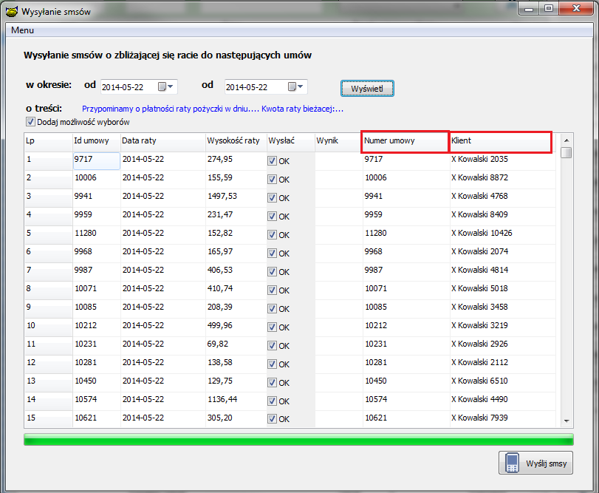

- Do raportu wniosków (KsięgowośćRaportyWnioski) dodano możliwość wyboru następujących kolumn:
- NIP
- Regon
- Adres klienta
- Forma prawna
- Forma opodatkowania
- PKD
- Ilość pracowników
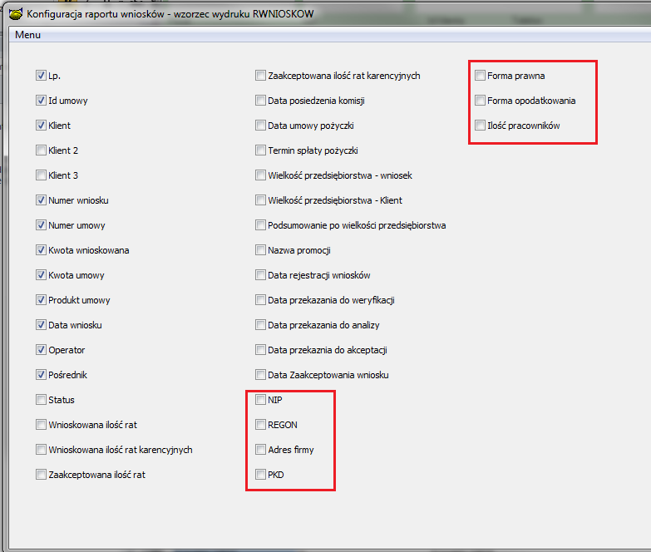

- Możliwość wydrukowania numeracji tagów danego okna, niezbędnej do walidacji pól
Opcja dostępna np. w karcie firmy w menu:

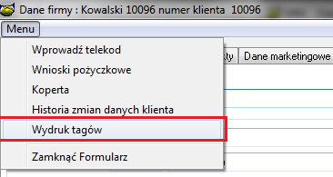
Po wydrukowaniu dostajemy listę z nazwą danego formularza oraz listą pól i ich tagów

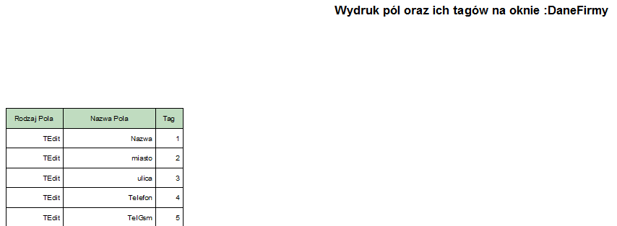
- W opcji Negocjacje (prawy klawisz myszy w Umowach Info) mamy możliwość rozłożenia pozostałej kwoty do spłaty na raty o określonej wysokości. Począwszy od wprowadzonej.
Możemy tu wpisać odpowiednie kryteria rozłożenia zaległości:

- Okres między ratami (miesiąc/tydzień)
- Data pierwszej raty
- Kwota pierwszej raty
- Data kolejnej raty (drugiej)
- Kwota kolejnej raty (drugiej)
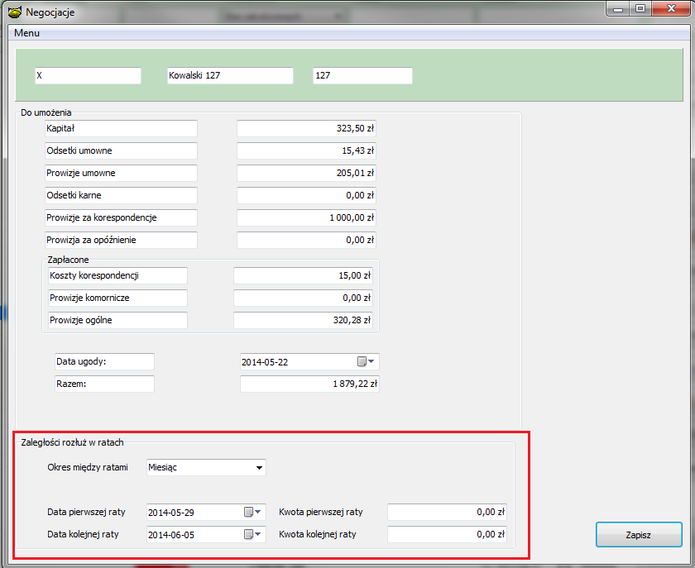
- Umożliwiono wykonanie raportu kasowego z podziałem na dni (OsobyPośrednicy)
Klikamy prawym klawiszem na przycisku Raport kasowy.

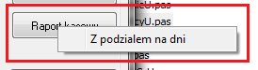

Pojawi się zakres dat i pośredników do wyboru.
Np. wybierając zakres od 2014-05-21 do 2014-05-24. Raport wygeneruję się 4 razy dla każdego z dni pomiędzy tymi okresami ( 21 maj, 22 maj, 23 maj ,24 maj)

- Nowe znaczniki wydruków:
- [STC1] – stan cywilny poręczyciela (numery od 1 do 15)
- [SYN1] – imiona rodziców poręczyciela
- [WSP_MARZA] – marża współmałżonka
- [WSP_KODMARKET] – kod marketingowy współmałżonka
- [WSP_ MIESOBCKRED] – miesięczne obciążenie kredytowe współmałżonka

- Dodano nowe prawo do Usuwania i edycji faktur

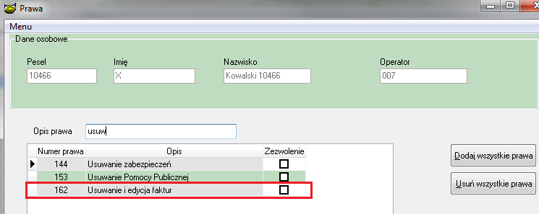
Prawo włączamy oczywiście w OsobyOperatorzyZezwolenia operatora

W przypadku gdy omawiane prawo jest wyłączone, opcję usuwania faktur będą na szaro, apo dwukrotnym kliknięciu w fakturę nie zostanie podjęta żadna akcja

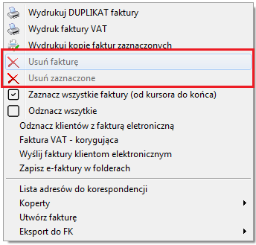

- Dodano szereg indeksów sprawdzających integralność bazy danych.

- Dodano możliwość ponownej akceptacji wniosku już zaakceptowanego.

- Dodano monitorowanie tabeli produkty (wszystkie zmiany w obrębie tabeli produkt będą monitorowane i zapisywane kto i jaką wykonał modyfikacje)

- W raporcie stanów (KsięgowośćRaportyStanów) zmieniono funkcjonowanie filtra znaczników;
Wybierając dany znacznik jako filtr, wyświetlone zostaną wszystkie umowy gdzie danym znacznikiem oznaczono umowę pożyczkową lub klienta.

Instalacja
1. Wykonać kopię bazy !
2. Zamienić plik pbaza.exe na aktualny
3. Wykonać instalacje bazy danych opcja Baza->Instalacja wersji
(Na pytanie czy dodać indeksy odpowiedzieć Tak)

